Лабораторная работа №4
  - дисциплина: Архитектура компьютеров
Савенкова Татьяна Александровна
Содержание

1. Цель работы
Получение навыков правильной работы с репозиториями git.

2. Задание
- Выполнить работу для тестового репозитория.
- Преобразовать рабочий репозиторий в репозиторий с git-flow и conventional commits.

3. Теоретическое введение
Общая информация
Gitflow Workflow опубликована и популяризована Винсентом Дриссеном.
Gitflow Workflow предполагает выстраивание строгой модели ветвления с учётом выпуска проекта.
Данная модель отлично подходит для организации рабочего процесса на основе релизов.
Работа по модели Gitflow включает создание отдельной ветки для исправлений ошибок в рабочей среде.
Последовательность действий при работе по модели Gitflow:
Из ветки master создаётся ветка develop.
Из ветки develop создаётся ветка release.
Из ветки develop создаются ветки feature.
Когда работа над веткой feature завершена, она сливается с веткой develop.
Когда работа над веткой релиза release завершена, она сливается в ветки develop и master.
Если в master обнаружена проблема, из master создаётся ветка hotfix.
Когда работа над веткой исправления hotfix завершена, она сливается в ветки develop и master.
Процесс работы с Gitflow
Основные ветки (master) и ветки разработки (develop)
Для фиксации истории проекта в рамках этого процесса вместо одной ветки master используются две ветки. В ветке master хранится официальная история релиза, а ветка develop предназначена для объединения всех функций. Кроме того, для удобства рекомендуется присваивать всем коммитам в ветке master номер версии.
При использовании библиотеки расширений git-flow нужно инициализировать структуру в существующем репозитории:
git flow init
Для github параметр Version tag prefix следует установить в v.
После этого проверьте, на какой ветке Вы находитесь:
git branch
Функциональные ветки (feature)
Под каждую новую функцию должна быть отведена собственная ветка, которую можно отправлять в центральный репозиторий для создания резервной копии или совместной работы команды. Ветки feature создаются не на основе master, а на основе develop. Когда работа над функцией завершается, соответствующая ветка сливается обратно с веткой develop. Функции не следует отправлять напрямую в ветку master.
Как правило, ветки feature создаются на основе последней ветки develop.
Создание функциональной ветки
Создадим новую функциональную ветку:
git flow feature start feature_branch
Далее работаем как обычно.
Окончание работы с функциональной веткой
По завершении работы над функцией следует объединить ветку feature_branch с develop:
git flow feature finish feature_branch
Ветки выпуска (release)
Когда в ветке develop оказывается достаточно функций для выпуска, из ветки develop создаётся ветка release. Создание этой ветки запускает следующий цикл выпуска, и с этого момента новые функции добавить больше нельзя — допускается лишь отладка, создание документации и решение других задач. Когда подготовка релиза завершается, ветка release сливается с master и ей присваивается номер версии. После нужно выполнить слияние с веткой develop, в которой с момента создания ветки релиза могли возникнуть изменения.
Благодаря тому, что для подготовки выпусков используется специальная ветка, одна команда может дорабатывать текущий выпуск, в то время как другая команда продолжает работу над функциями для следующего.
Создать новую ветку release можно с помощью следующей команды:
git flow release start 1.0.0
Для завершения работы на ветке release используются следующие команды:
git flow release finish 1.0.0
Ветки исправления (hotfix)
Ветки поддержки или ветки hotfix используются для быстрого внесения исправлений в рабочие релизы. Они создаются от ветки master. Это единственная ветка, которая должна быть создана непосредственно от master. Как только исправление завершено, ветку следует объединить с master и develop. Ветка master должна быть помечена обновлённым номером версии.
Наличие специальной ветки для исправления ошибок позволяет команде решать проблемы, не прерывая остальную часть рабочего процесса и не ожидая следующего цикла релиза.
Ветку hotfix можно создать с помощью следующих команд:
git flow hotfix start hotfix_branch
По завершении работы ветка hotfix объединяется с master и develop:
git flow hotfix finish hotfix_branch

4. Выполнение лабораторной работы
Устанавливаю nodejs, пакетный менеджер для него pnpm и gitflow.(рис. 1).
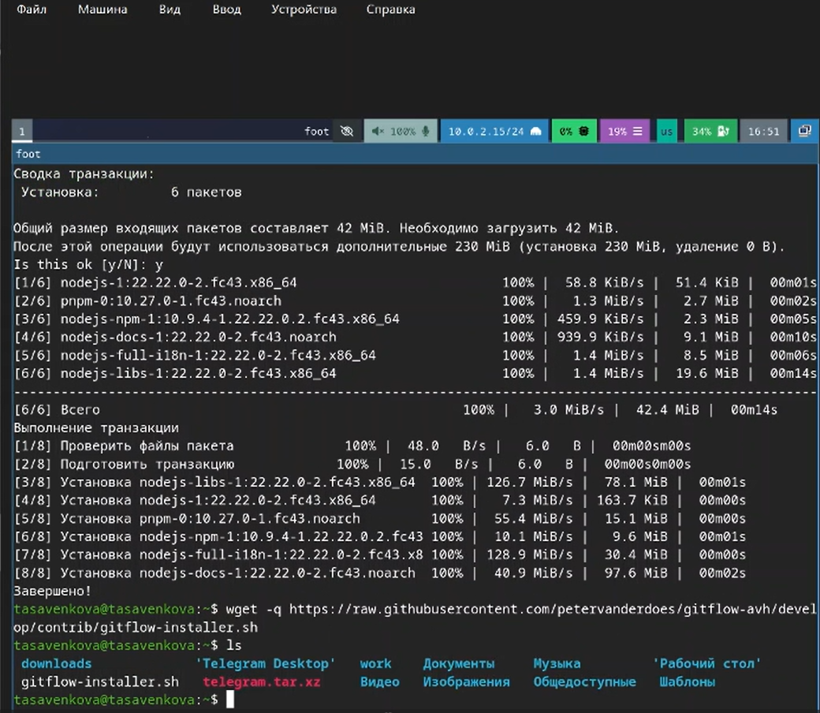
Рисунок 1: Установка необходимого ПО
Устаналиваю через pnpm commitizen и standard-changelog. (рис. 2)
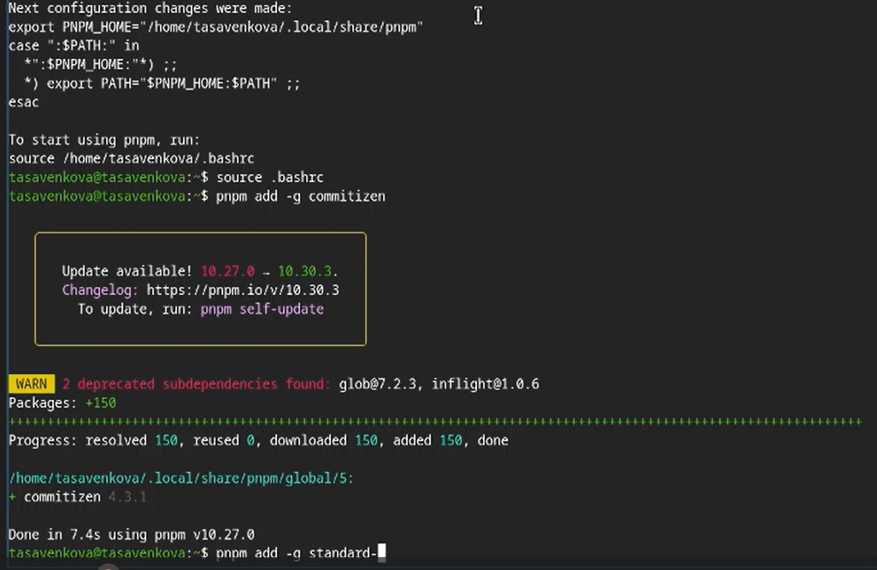
Рисунок 2: Установка через pnpm
Создаю новый репозиторий и делаю там первый коммит. (рис. 3)
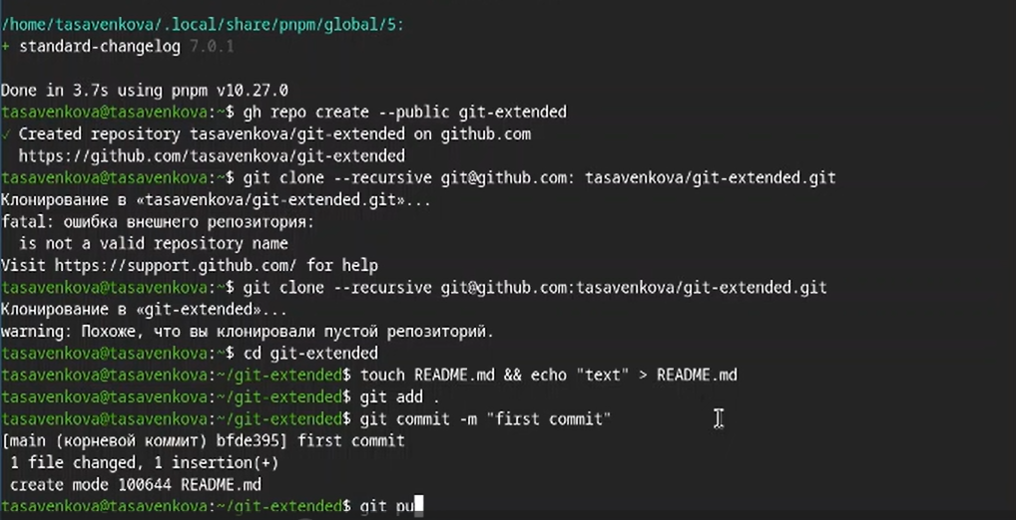
Рисунок 3: Создание репозитория
Инициализирую и конфигурирую общепринятые коммиты в созданной директории через редактирование package.json. (рис. 4)
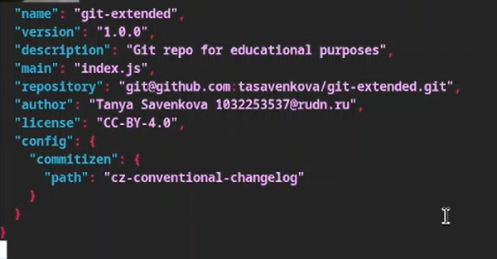
Рисунок 4: Конфигурация package.json
Делаю снимок изменений, создаю коммит и отправляю на удаленный репозиторий. (рис 5)
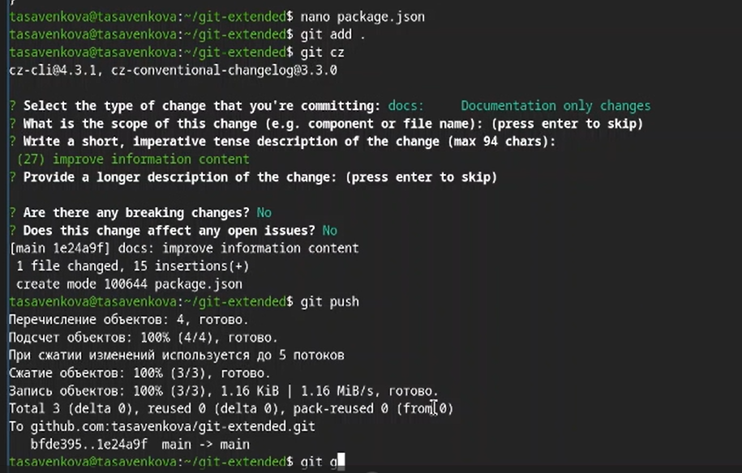
Рисунок 5: Отправление коммита на GitHub
Инициализирую в репозитории git flow и создаю 1 релиз в только что созданной ветке develop. (рис. 6)
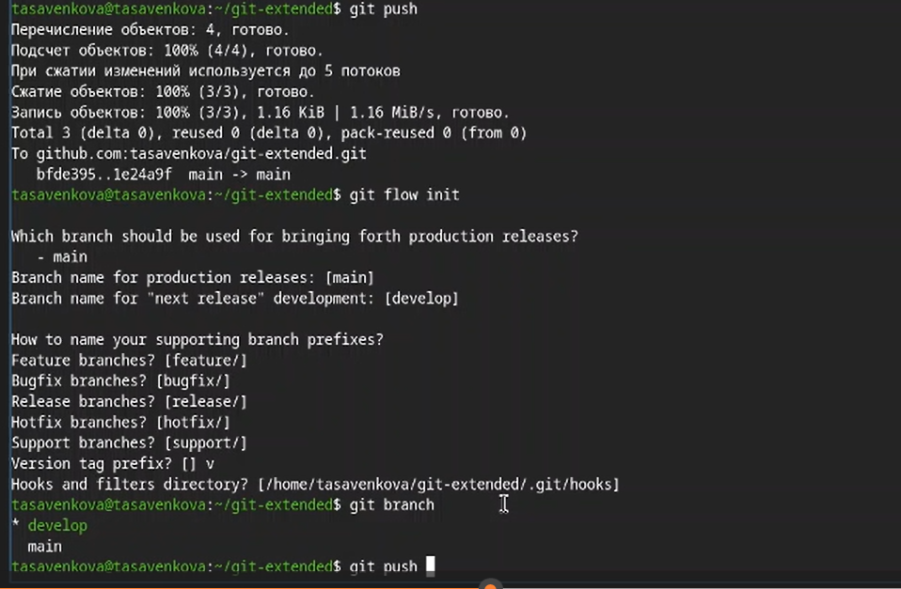
Рисунок 6: Использование git-flow
Создаю список изменений через standard changelog, заканчиваю релиз и выгружаю на удаленный репозиторий изменения. (рис. 7)
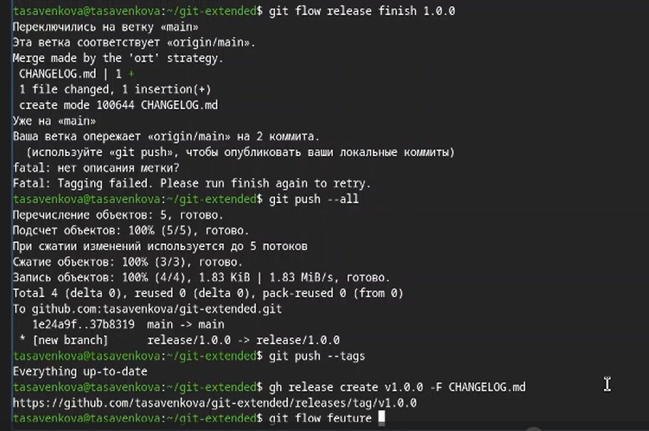
Рисунок 7: Загрузка релиза на github
Инициализирую ветку feature для работы над новой функциональностью, готовлю релиз и загружаю на github. ([рис.@fig-008])
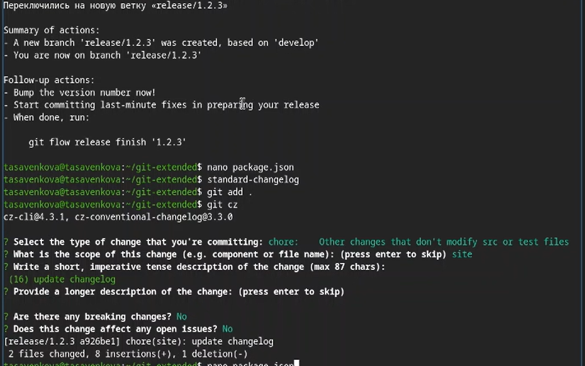
Рисунок 8: Работа с новой веткой и загрузка релиза

5. Выводы
В ходе выполнения лабораторный работы я получила навыки правильной работы с репозиториями git

Список литературы

